## Počátky Říma

pověst - ***Romulus a Remus***

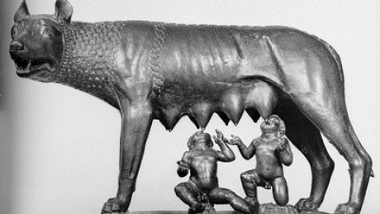

**753 př.n.l. – založil Romulus Řím**

osady na 7 pahorcích se spojily ve město

**Doba královská (8. stol. – 510 př.n.l.)**

**společnost** – Etruskové, italické kmeny,

Řekové

*král Etrusk*

svobodní občané – *patricijové (urození)*

*plebejové (neurození*)

**510 př.n.l. – vyhnán poslední etruský král**

**Římská republika (510 – 27 př.n.l.)**

**republika = věc veřejná**

v čele – **2 volení konzulové a senát**

449 př.n.l. – **zákony dvanácti desek** – stejné zákony pro všechny

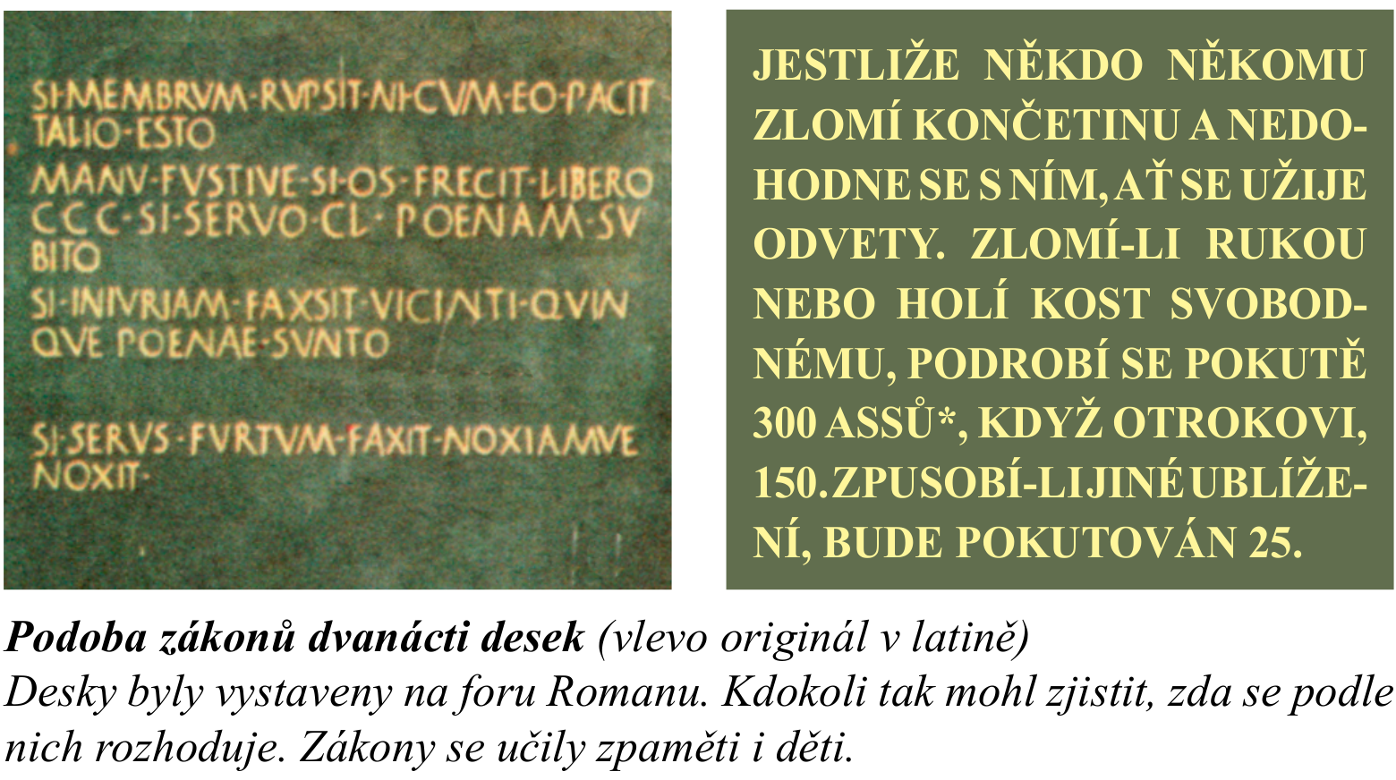

**pol. 3. stol. př.n.l.**

**celá Itálie sjednocena pod nadvládou Říma**

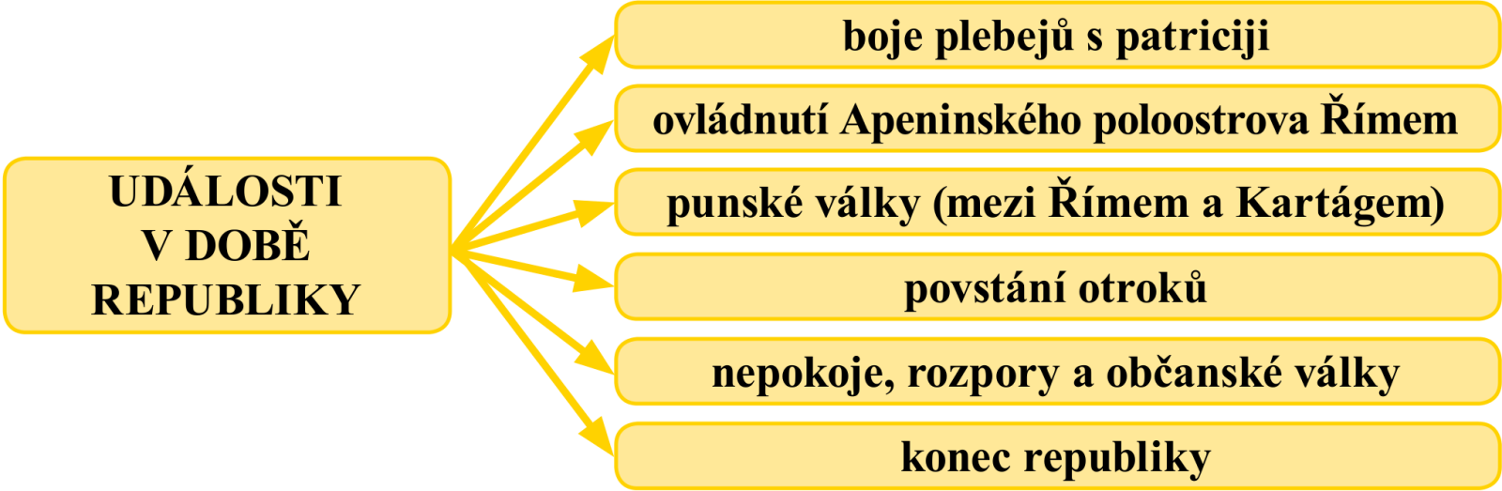

**Přechod k císařství**

**Julius Caesar**

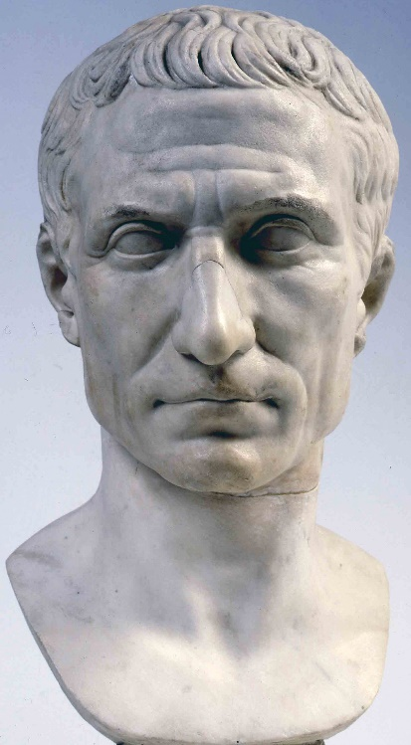

– zvolen diktátorem, vládl sám

- zajistil klid v Římě, zrovnoprávnění ital. obyv.

- reforma kalendáře – **Juliánský kalendář**

- 44 př.n.l. zavražděn

Octavianus X Kleopatra + Marcus Antonius

31př.n.l. **bitva u Actia**

Octavianus zvítězil, Egypt se stal provincií

## Císařství

